**CIRCUITO ANDINO CON CRUCE DE LAGOS**

**8N/9D**

(Buenos Aires, Bariloche, Puerto Varas, Santiago De Chile)

**SALIDAS:** Diarias.

**VIGENCIA DE RESERVA:** Hasta el 31 de Marzo del 2026.

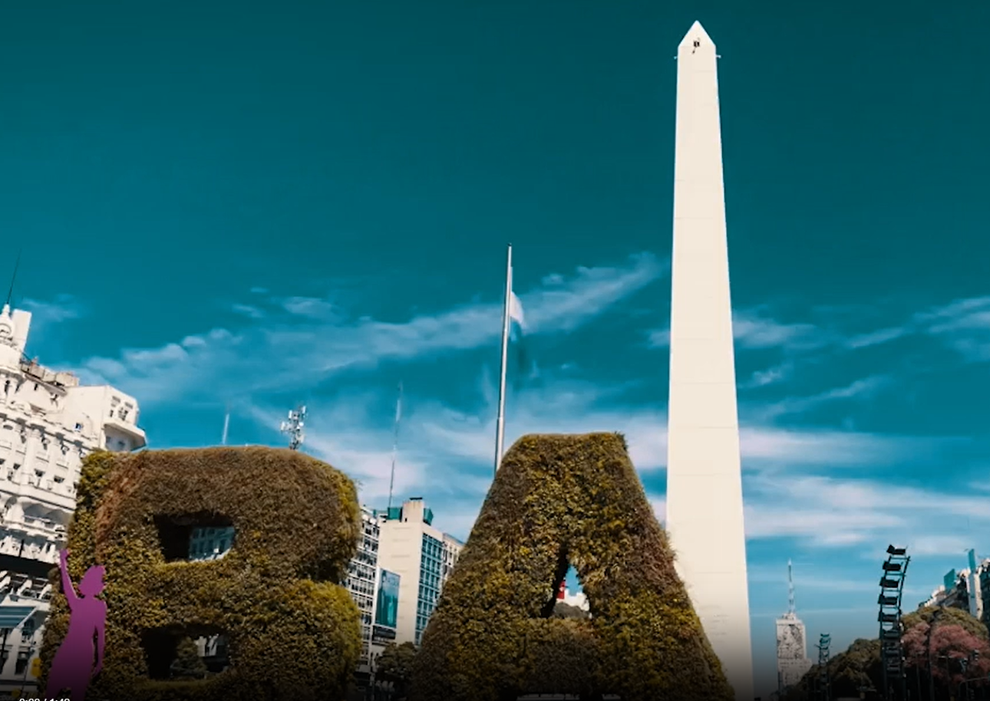 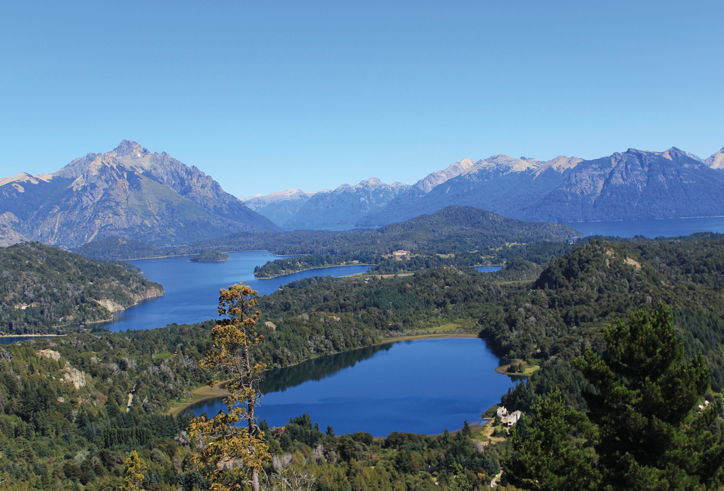 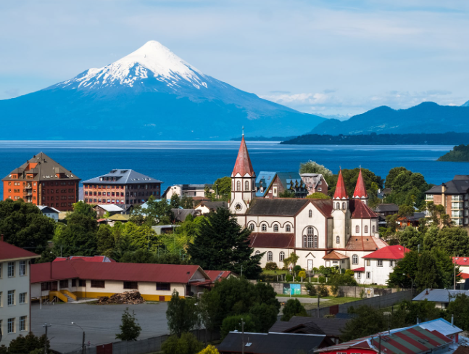

**ITINERARIO**

**DÍA 1. BUENOS AIRES**

Recepción y traslado al hotel seleccionado. Alojamiento.

**DÍA 2. BUENOS AIRES**

Desayuno. En horas de la mañana, saldremos para realizar el City Tour. Descubriremos la belleza de Buenos Aires conociendo su Centro Cívico; comenzando por el imponente Congreso Nacional y la Plaza de Mayo con la Casa de Gobierno (Casa Rosada), la Catedral Metropolitana y el Cabildo. Transitamos frente al Teatro Colón, una de las joyas mundiales en lo que a óperas se refiere y orgullo cultural de los porteños.

Luego iremos al tradicional barrio de San Telmo, cuya mágica atmósfera lo hará retroceder en el tiempo. Nos detendremos en La Boca, donde se establecieron los primeros inmigrantes italianos, famosa por su pintoresca y colorida arquitectura. Continuaremos hacia Palermo, barrio residencial con varios atractivos como el Ecoparque, el Parque 3 de Febrero, el Planetario, etc. Finalmente visitaremos La Recoleta, uno de los barrios más exclusivos de la ciudad, donde veremos el famoso cementerio, elegantes boutiques, excelentes restaurantes y cafés al aire libre. Tarde libre. Por la noche recomendamos tomar opcionalmente una cena show de tango.

**DÍA 3. BUENOS AIRES - BARILOCHE**

Desayuno. Salida al aeropuerto para tomar el vuelo con destino a la Ciudad de Bariloche.

Recepción en el aeropuerto y traslado al hotel seleccionado. Alojamiento.

**DÍA 4. BARILOCHE**

Desayuno. A la hora acordada comenzaremos la excursión Circuito Chico con las mejores vistas panorámicas. Comenzaremos bordeando el Lago Nahuel Huapi por la avenida E. Bustillo donde se observa a la altura del km 8 Playa Bonita y, desde allí, la Isla Huemul. Diez kilómetros más adelante, y luego de ver diferentes paisajes, se llega al Cerro Campanario. En este lugar funciona un telesilla que traslada al viajero hasta la cumbre (1.050 m) desde donde se puede apreciar una de las vistas más bellas de la región de los lagos (el ascenso es opcional). Luego continúa el recorrido. A la altura del km 18 se desvía hacia la zona de laguna el Trébol, lago Moreno y Punto Panorámico. Allí se realiza una caminata de nivel bajo de intensidad por el Sendero Arrayanes en la Reserva Municipal Llao Llao, donde se destacan los bosques de Coihues y la frondosa vegetación. Visitaremos la zona de Puerto Pañuelo, el gran Hotel Llao Llao y la Capilla San Eduardo. Regresamos a Bariloche por la Av. Bustillo costeando siempre el lago. Tarde libre. Alojamiento.

**DÍA 5. BARILOCHE - CRUCE DE LAGOS - PUERTO VARAS**

Desayuno. A la hora convenida traslado para iniciar el Cruce de los Lagos que une Argentina y Chile. La travesía comienza en Puerto Pañuelo. Navegando entre los cerros hacia el corazón de la cordillera se llega a Puerto Blest. Luego recorreremos un camino de 3 km en ómnibus que, bordeando el Río Frías, llega a Puerto Alegre. Allí se navega durante unos 20 minutos las verdes aguas del Lago Frías para llegar a Puerto Frías, al tiempo que las vistas de las altas cumbres del Cerro Tronador y el vuelo de los cóndores impactan por su belleza. Al llegar a Puerto Frías se realizan los trámites migratorios.

A continuación, se toma el ómnibus que atraviesa la cordillera por un camino de exuberante vegetación en plena selva valdiviana hasta llegar a Peulla, primera población chilena. Finalizamos los trámites migratorios y de Aduana para luego almorzar. Más tarde, se navega el Lago de Todos los Santos en dirección a Petrohue. Allí, retomando la vía terrestre, se visitan los Saltos de Petrohue y finalmente, bordeando el Lago Llanquihue, se llega a la ciudad de Puerto Varas, donde termina el recorrido. Arribo y traslado al hotel seleccionado. Alojamiento.

**DÍA 6. - PUERTO VARAS**

Desayuno. A la hora convenida, saldremos para realizar el City Tour en Puerto Varas y Puerto Montt. Iniciaremos el recorrido en la hermosa ciudad de Puerto Varas, donde conoceremos sus principales atractivos turísticos: la Iglesia Del Sagrado Corazón de Jesús, el Barrio Antiguo.

Luego descenderemos hacia el sector céntrico bordeando el hermoso Lago Llanquihue. Como telón de fondo veremos, si el clima lo permite, al imponente Volcán Osorno. Luego, a través de la Ruta Panamericana recorreremos alrededor de 18 kilómetros para llegar al punto más alto de la ciudad de Puerto Montt, desde donde tendremos una hermosa vista panorámica de la ciudad, del Océano Pacífico y la Isla Tenglo. Desde allí nos dirigiremos al Monumento a los Colonos Alemanes, ubicado frente a la Plaza de Armas y su Catedral.

Posteriormente, continuaremos en dirección al sector de Angelmó, famoso por su gran cantidad de locales de artesanías. También, la Caleta de Pescadores y el Mercado Municipal, en donde conoceremos la actividad diaria de la gente de mar que llega hasta este lugar trayendo los tradicionales mariscos y pescados, para luego ser vendidos en el Mercado. En este mercado encontraremos también las típicas cocinerías en donde se expenden los más ricos y tradicionales platos típicos que caracterizan a esta zona. Regreso al hotel. Alojamiento.

**DÍA 7. PUERTO VARAS - SANTIAGO DE CHILE**

Desayuno. A la hora conveniente, traslado al aeropuerto para tomar un vuelo a la ciudad de Santiago de Chile. Recepción en el aeropuerto y traslado al hotel seleccionado. Alojamiento.

**DÍA 8. SANTIAGO DE CHILE**

Desayuno. A la hora acordada comenzará el City Tour. La visita a la ciudad es un recorrido por las zonas históricas, comerciales y residenciales. Visitaremos los patios del Palacio de Gobierno La Moneda, centro histórico con la Plaza de Armas, Catedral, Correo Central y Municipalidad.

Luego se transita por la principal avenida de la ciudad, La Alameda, Cerro Santa Lucía, el Parque Forestal, Museo de Bellas Artes, el bohemio barrio Bellavista, para terminar en el Cerro San Cristóbal, mirador natural de la ciudad.

Seguimos por las zonas residenciales y comerciales modernas, sectores que llegan hasta los pies de la Cordillera de Los Andes. Nuevos barrios como Santa María de Manquehue, Las Condes y Vitacura, el Parque Bicentenario, se mezclan con sectores de avanzada arquitectura como en el Barrio El Golf. Alojamiento.

**DÍA 9. SANTIAGO DE CHILE**

Desayuno. A la hora acordada traslado al aeropuerto.

**¡FIN DE NUESTROS SERVICIOS!**

**TARIFA EN DÓLARES POR PERSONA DESDE**

| **CATEGORÍA DE HOTEL** | **FECHA DE VIAJE** | **SENCILLA** | **DOBLE** | **TRIPLE** |
| --- | --- | --- | --- | --- |
| TURISTA | Hasta el 30 de Septiembre del 2025 | 2.139 USD | 1.409 USD | **1.369 USD** |
| 01 de Octubre del 2025 al 31 de Diciembre 2025 | 2.409 USD | 1.395 USD | 1.351 USD |
| 01 de Enero al 31 de Marzo del 2026 | 2.435 USD | 1.409 USD | 1.365 USD |
| Primera | Hasta el 30 de Septiembre del 2025 | 2.355 USD | 1.449 USD | 1.429 USD |
| 01 de Octubre del 2025 al 31 de Diciembre 2025 | 2.405 USD | 1.471 USD | 1.451 USD |
| 01 de Enero al 31 de Marzo del 2026 | 2.729 USD | 1.635 USD | 1.559 USD |
| CAT. 5 ⭐ | Hasta el 30 de Septiembre del 2025 | 2.821 USD | 1.679 USD | - |
| 01 de Octubre del 2025 al 31 de Diciembre 2025 | 2.999 USD | 1.765 USD | - |
| 01 de Enero al 31 de Marzo del 2026 | 3.099 USD | 1.815 USD | - |

**(NO APLICA A FECHAS ESPECIALES: NAVIDAD, AÑO NUEVO, ETC).**

**INCLUYE:**

* Alojamiento en hotel según categoría seleccionada.
* Desayunos diarios.
* Traslados a hoteles y aeropuertos.
* Excursiones especificadas en el itinerario.
* Entradas a Parques Nacionales.
* Tarjeta de asistencia médica. (Cobertura máxima USD 60.000).

**NO INCLUYE:**

* Tiquetes aéreos (pregunta por nuestras tarifas especiales).
* Propinas ni servicios no especificados en el párrafo incluye.
* Gastos de índole personal.
* Fee Bancario.

**VUELOS NO INCLUIDOS**

* Buenos Aires – Bariloche // Aprox. 35 USD
* Puerto Montt- Santiago de Chile// Aprox. 50 USD

**CONDICIONES:**

* Tarifa por persona en dólares, se liquida a la TRM negociada.
* Para garantía de reserva se requiere un depósito del 30 % del valor del paquete por persona
* **Al momento de confirmación de reserva, usted acepta el compromiso de pago mensual, garantizando el pago total 45 días previo a la fecha de viaje.**
* Una vez confirmada la reserva, no permite cancelación.
* Niños: 12 años cumplidos se tratan como adultos y pagan 100 % del precio del paquete básico.
* Depósitos no reembolsables.
* La hora de check in es a las 03:00 pm y check out a las 12:00 pm.
* Tarifa sujeta a cambio y disponibilidad sin previo aviso.
* La asistencia médica está sujeta a un suplemento adicional para personas mayores de 65 años. Para conocer los detalles de los beneficios de tu asistencia, contáctanos o revisa la información en tu voucher.

**CAMBIOS Y/O CANCELACIONES:**

Los cambios y/o cancelaciones deben solicitarse únicamente por escrito, a través de correo electrónico. La tarifa aérea no aplica reembolso. Todos los cambios están sujetos a las políticas de los operadores, nos reservamos el derecho de cobrar un cargo de gestión.

* Las cancelaciones no aprobadas serán tratadas como **NO SHOW** (100 % del precio).
* Hasta 30 días antes de la fecha de llegada - sin cargos.
* Cancelación a 20 días de la llegada 50 % del valor del paquete.
* Con menos de 20 días será cobrado como **NO SHOW** (100 % del precio).
* Los vuelos internos y los internacionales una vez emitidos tendrán gastos de 100 % del valor del billete.

**NO SHOW:** En caso de que el cliente no se presente, el servicio será considerado prestado. No tendrá derecho a devolución. Todos los cambios hechos están sujetos a cargos.

**RECOMENDACIONES:**

* Aunque se aceptan Dólares y las principales tarjetas de crédito en la mayoría de comercios, se recomienda siempre llevar algo de efectivo en moneda local.
* En las principales ciudades existen multitud de cajeros automáticos conectados a las redes Visa, Mastercard/Maestro, American Express y otras.
* Recomendamos que al momento de conectarse a alguna red WIFI verifique que esta sea segura.
* El peso argentino (ARS) es la moneda oficial.
* Consulte siempre antes de tomar una fotografía a un poblador local.
* No promueva el trabajo infantil.
* Infórmese y cumpla con el código de conducta del visitante en comunidades.
* Sea prudente con el consumo de agua y electricidad.

**REQUISITOS:**

* Pasaporte con vigencia de mínimo 6 meses a partir de la fecha de viaje.
* Tiquete aéreo ida y regreso.
* Tarjeta de asistencia médica obligatoria.
* Voucher de alojamiento y demostrar solvencia económica.
* La información debe ser confirmada permanentemente, debido a que las embajadas y consulados se reservan el derecho de modificar sin previo aviso la documentación y requisitos establecidos.
* **Consulta aquí embajada de Argentina en Colombia:** <https://www.argentina.gob.ar/interior/migraciones/documentos-de-viaje-del-mercosur>

**CLÁUSULA DE RESPONSABILIDAD:** <https://www.tropitours.co/es/clausula-de-responsabilidad>

**Es responsabilidad del viajero y su agente de viajes asegurar todos los requisitos de viaje, por lo cual TROPITOURS.CO, declina toda responsabilidad monetaria en caso de ser rechazado en el abordaje por falta de los requisitos completos. Todos los gastos generados serán por cuenta del viajero y se aplicarán las condiciones establecidas.**